UNIVERSIDAD NACIONAL DE TRUJILLO

Facultad de Ciencias Físicas y Matemáticas

Escuela Profesional de Informática



**“SISTEMA WEB PARA EL PROCESO DE CONTROL LOGÍSTICO EN EL ÁREA DE ALMACÉN EN LA EMPRESA CONTRATA MINERA COMISERGE S.R.L. EN LA LOCALIDAD POMASI-PUNO”**

**Nombre de autor(es):**

CERNA PEREZ ANTONIO PORFIRIO

VELASQUEZ SANDOVAL GIANELLA ANABEL

**Nombre del Asesor:**

PACHECO TORRES JUAN FRANCISCO

Trujillo – La Libertad

2021

DEDICATORIA

Dedicamos este trabajo a nuestras familias, quienes pusieron su confianza y contribuyeron desinteresadamente en motivar e incentivar al esfuerzo puesto en buscar, en cada detalle, calidad y valoración al contenido incluido en la misma.

AGRADECIMIENTO

Nuestros padres quienes, fueron nuestro motivo para poder seguir adelante y principal apoyo cada día para poder seguir continuando y nunca tirar la toalla.

A nuestro asesor Dr. Pacheco Torres Juan Francisco por habernos brindado su tiempo en enseñarnos y guiarnos para poder terminar el trabajo de manera exitosa.

Agradecemos a la empresa minera Comiserge por proporcionarnos las herramientas y las facilidades para poder recolectar la información necesaria para poder llevar a cabo nuestro proyecto de investigación.

RESUMEN

Este presente trabajo de investigación tiene como objetivo el diseño de un sistema de web utilizando la metodología “Iconix” para la gestión logística del área de almacén de la empresa minera Comiserge, de tal manera que, el sistema web traiga consigo un mejor control en el área de almacén, fácil uso e interpretación, manejo y utilidad al momento de mostrar los resultados esperados por los usuarios del área de almacén.

ABSTRACT

This present research work aims to design a web system using the “Iconix” methodology for the logistics management of the warehouse area of ​​the mining company Comiserge, in such a way that the web system brings with it a better control in the Warehouse area, easy to use and interpret, management and utility at the moment of showing the results expected by the users of the warehouse area.

Índice

1 GENERALIDADES 1

1.1 Título 1

1.2 Autor(es) 1

1.3 Tipo de investigación 1

1.3.1 De acuerdo al fin que se persigue: 1

1.3.2 De acuerdo al alcance de la investigación: 2

1.4 Área y línea de investigación: 2

1.4.1 Área de investigación 2

1.4.2 Línea de Investigación: 2

1.4.3 Tema de investigación: 2

1.5 Localidad e Institución donde se desarrollará el proyecto 2

1.5.1 Localidad: 2

1.5.2 Institución: 2

1.6 Duración del trabajo de graduación (Plan TG y desarrollo del TG) 2

1.7 Cronograma del trabajo de graduación 3

1.8 Recursos disponibles 4

1.8.1 Personal: 4

1.9 Materiales y Equipos: 4

1.9.1 Locales 5

1.10 Presupuesto 5

1.11 Financiamiento 5

1.11.1 Autofinanciación 5

2 Introducción. 6

2.1 Realidad problemática 6

2.2 Antecedentes 8

2.2.1 Antecedente 1 8

2.2.2 Antecedente 2 8

2.2.3 Antecedente 3 9

2.2.4 Antecedente 4 9

2.3 Formulación del Problema 9

2.4 Justificación 9

2.4.1 Justificación académica 9

2.4.2 Justificación tecnológica 10

2.4.3 Justificación Económica 10

2.4.4 Justificación operativa 10

2.5 Objetivos 11

2.5.1 Objetivo general 11

2.5.2 Objetivos específicos 11

2.6 Hipótesis. 11

2.7 Variables 11

2.7.1 Variable independiente 11

2.7.2 Variable dependiente 11

2.8 Operacionalización 11

2.9 Metodología de la investigación 13

2.9.1 Tipo de investigación 13

2.9.2 Diseño de la investigación 13

2.9.3 Población y muestra 13

2.9.4 Instrumentos de recolección de datos 14

2.9.5 Etapas del estudio (procedimiento) 14

3 Marco Teórico 15

3.1 Sistema Web 15

3.1.1 Herramientas de Desarrollo. 15

3.2 Logística 17

3.2.1 Control logístico 18

3.2.2 Stocks 18

3.2.3 Nivel de stock 18

3.2.4 Gestión de stocks 18

3.2.5 Tipos de stocks 19

3.3 Metodología de desarrollo de software 19

3.3.1 Metodología ICONIX 19

3.3.2 Características de la metodología ICONIX 20

3.3.3 Fases de la metodología 21

Referencias 27

Índice de figuras

Figura 1 Descripción del Enfoque de la metodología iconix 20

Figura 2 Ejemplo de un modelo domino 22

Figura 3. Ejemplo del modelo de caso de uso 22

Figura 4 ejemplo del prototipado Interfaz usuario 23

Figura 5 Representación objeto fronterizo, entidad y control 24

Figura 6 Ejemplo de un diagrama de clases 24

Figura 7 Ejemplo de un diagrama de Secuencia 25

Figura 8 Ejemplo de un diagrama de componentes 26

Índice de tablas

Tabla 1 Datos del alumno(s) investigador(es) 1

Tabla 2 tabla de materiales y equipos. 4

Tabla 3 Muestra del presupuesto 5

Tabla 4 muestra del finaciamiento 5

Índice de cuadros

Cuadro 1 Etapas y actividades para el trabajo de graduación 3

Cuadro 2 Descripción de la paralización 12

Cuadro 3 Descripción de los indicadores 28

PROYECTO DE INVESTIGACIÓN PARA TRABAJO DE GRADUACIÓN

ESCUELA PROFESIONAL DE INFORMÁTICA

# GENERALIDADES

## Título

Sistema web para el proceso de control logístico en el área de almacén en la empresa contrata minera COMISERGE S.R.L. en la localidad Pomasi-Puno

## Autor(es)

Tabla 1 Datos del alumno(s) investigador(es)

|  |  |  |  |
| --- | --- | --- | --- |
| **Codigo(s)** | **Nombres y Apellidos** | **Cargo en el proyecto** | **Email** |
| 10127013-16 | Antonio Porfirio Cerna Pérez | Estudiante  Investigador | pcerna@unitru.edu.pe |
| 10527009-16 | Gianella Anabel Velásquez Sandoval | Estudiante  Investigador | gvelasquezs@unitru.edu.pe |
| **Nota:** Elaboración propia | | | |

## Tipo de investigación

### De acuerdo al fin que se persigue:

Aplicada

### De acuerdo al alcance de la investigación:

Explicativa

## Área y línea de investigación:

### Área de investigación

Software

### **Línea de Investigación**:

Construcción de Software

### Tema de investigación:

Sistema Web

## Localidad e Institución donde se desarrollará el proyecto

### Localidad:

Av. Juan Pablo II, Trujillo, Trujillo, La Libertad.

### Institución:

Universidad Nacional de Trujillo, Facultad de Ciencias Físicas y Matemáticas, Escuela de Informática.

## Duración del trabajo de graduación (Plan TG y desarrollo del TG)

Del 29/10/2021 al 28/01/20

## Cronograma del trabajo de graduación

Cuadro 1 Etapas y actividades para el trabajo de graduación

|  |  |  |  |  |  |
| --- | --- | --- | --- | --- | --- |
| **Etapas** | | **Actividades/tareas** | **Fecha inicio** | **Fecha término** | **Hs. semanal** |
| Preparación | del | Elaborar plan TG. | 29/10/2021 | 04/11/2021 | 5 h |
| Plan TG. |  | Aprobación Plan TG. | 05/11/2021 | 07/11/2021 | 2 h |
| Recopilación de  Información. |  | Inv. Bibliográfica.  Instrumentos de medición. | 05/11/2021  07/11/2021 | 10/11/2021  10/11/2021 | 25 h  5 h |
| Análisis de datos  Recolectados. | | Procesamiento e interpretación de la información. | 07/11/2021 | 11/112021 | 20 h |
| Resultados. | | Desarrollo de TG según cronograma. | 10/11/2021 | 18/11/2021 | 25 h |
| Redacción del informe TG. | | Informe N1: Marco teórico y |  |  |  |
|  | | Metodología.  Informe N2: Propuesta | 10/11/2021 | 28/11/2021 | 15h |
|  | | de solución al problema |  |  |  |
|  | | formulado.  Informe N3: Resultados | 04/12/2021 | 03/01/2022 | 10 h |
|  | | y conclusiones preliminares. |  |  |  |
|  | |  | 05/01/2022 | 30/01/2022 | 15 h |
| Recopilación de  información adicional para la tesis | | Investigación Bibliográfica adicional y su interpretación. | 10/11/2021 | 28/01/2022 | 10 h |
| Pruebas y análisis  de resultados | | Preparación de resultados finales. | 10/01/2022 | 25/01/2022 | 15 h |
| Redacción del in- | | Informe de tesis de  De acuerdo con formato Establecido | 25/01/2022 | 28/01/2022 | 7 h |
| forme de tesis | |  |  |  |
|  | |  |  |  |

Fuente: Elaboración propia

## Recursos disponibles

### Personal:

#### **Investigadores**

* Cerna Pérez, Antonio Porfirio
* Velásquez Sandoval, Gianella Anabel

#### **Asesor**

* Dr. Juan Francisco Pacheco Torres

## Materiales y Equipos:

Tabla 2 tabla de materiales y equipos.



### Locales

Oficinas de la contrata minera comiserge, laboratorio “C” de la escuela de informática y la biblioteca de la escuela

## Presupuesto

Tabla 3 Muestra del presupuesto



## Financiamiento

### Autofinanciación

Tabla 4 muestra del finaciamiento



# Introducción.

## Realidad problemática

Antiguamente el ser humano, en la edad media fabricaba sus armas y utensilios con minerales que extraían de la corteza terrestre; descubriendo así nuevos minerales como el Cu, Fe, bronce y el carbón; no obstante, con el pasar de los siglos el oro y la plata resultaron ser los metales más buscados por los gigantes reinos, por lo cual se descubrieron enormes yacimientos de minerales en América. (Moloche, 2021). El descubrimiento de minerales en el Perú hizo que la inversión extranjera haya promovido la extracción a gran escala y exportación de minerales a países industrializados permitiendo que se acelere la actividad económica del país, con esto fueron beneficiadas las empresas relacionadas al rubro, esta actividad es la principal causa que el Perú no se vea afectado por la pandemia covid-19 y la recesión económica mundial la misma que se encuentra en plena reactivación desde a principios del año. Sin embargo, sabemos que la minería no es un recurso renovable y se encuentra en lugares que afectan al medio ambiente.

La minería coopera de forma directa al 11,5% de la PBI mundial, el número de minas en el planeta que generan a forma industrial, 2.500 minas metálicas, de las cuales el 60% corresponde a minas a cielo abierto, además se considera que hay un total de 2000 minas de carbón, metales y diamantes que generan el 90% del total del costo de la producción mundial. (DIEGO HOYOS HUANCA, 2020)

Las empresas relacionadas al rubro minero se adaptaron rápidamente al crecimiento económico y por ende a los diferentes productos en el mercado, lo que implicó una mayor cantidad de gastos logísticos y financieros. Esto ocurre normalmente cuando se implementa una solución tecnológica sin antes haber identificado y definido a detalle los procesos de la empresa.

La Contrata minera COMISERGE, es una empresa registrada en el sector o rubro minero como una Sociedad Comercial de Responsabilidad Limitada (S.R.L.), fue creada el 8 de junio de 1994, está netamente conformada por familiares y cuyo representante es el gerente general Ing. Esaud Enrique Donaires Ártica, consolidada en la ciudad de Puno y reconocida por el ministerio de Energía y Minas. Sus oficinas se encuentran en: la ciudad de Trujillo en la URB. las Orquídeas mz “a” lt “15” y en la ciudad de Lima en el distrito de San Martin de Porres, Jr las tunas nro. 203 dpto. 201 int. pi 2, y su centro de operaciones se ubica en el departamento de Puno-Lampa distrito de Pomasi.

Debido a su gran experiencia la contrata COMISERGE cumple con todos los requisitos para lograr ejercer las obras a nivel nacional, además participa en proyectos de inversión y ejecución como lo que es minería subterránea y a tajo abierto, subsanaciones, redes de alcantarillado, servicios mineros de Manejo de residuos y tratamiento de aguas residuales.

Con el propósito de conocer la realidad problemática de la empresa, se elaboró una entrevista con el jefe de almacén Sr. Denis Omer Rodríguez Perez, se deduce lo siguiente:

La contrata minera Comiserge registra las herramientas, productos entrantes y salientes de trabajo manualmente en Kardex y archivos en Excel con apuntes que presentan demasiado desorden por lo cual generan demora al revisar los apuntes por el personal administrativo, debido a ello también se origina la demora a realizar las peticiones que se hace en zona de obras, así como también el pedido de los nuevos productos, además a ello se tiene percances con el stock, ya que este no es exacto, también existen las pérdidas de herramientas, productos, la organización de los mismos y el espacio debido a que no hay un control de entradas y salidas de productos. Existe una deficiente comunicación entre las áreas de la empresa, debido a la centralización de la información, ocasionando que no se conozca la productividad de la empresa y el coste de las operaciones logísticas y por último existe problemas con la información a tiempo real, lo cual no facilita la toma de decisiones en cualquier momento de la operación.

Con el fin de solucionar estos problemas identificados que acontecen en la contrata minera COMISERGE S.R.L, se plantea la implementación del presente proyecto de software que se enfoca en el área de almacén y la gestión del mismo.

## Antecedentes

### Internacional

#### **Antecedente 1**

**(Lozano, 2017)** realiza la investigacion que lleva por nombre*“Análisis y desarrollo de un sistema web para la gestión kárdex de un almacén”.*En esta ocasión el autor busca optimizar los tiempos, recursos y acceso a la información de manera confiable, precisa y oportuna, para ello propone el desarrollo de un sistema web para la automatización del proceso kárdex, que facilite de una forma máxima la gestión del mismo almacén de una compañía, implementando herramientas tecnológicas de libre distribución, tales como: html5, css3, php, jquery, etc., que permitan comunicar, informar y relacionar las actividades diarias que se realizan de una manera más rápida y directa. El resultado es un producto de software funcional, en cuyo desarrollo se pudo demostrar la validez de la metodología aplicada siendo fuerte en la facilidad de implantación y agilidad en cuanto a cambios, con lo cual se cumplió con los objetivos planteados por el autor. El trabajo del autor se relaciona al proyecto propuesto en una de las funcionalidades planteadas para la aplicación web, siendo esta el control del almacén mediante kardex, además las ideas del autor en cuanto a identificación de requerimientos pueden ser  
utilizadas como bases para el desarrollo de la aplicación web.

#### **Antecedente 2**

(Cañizares & Loor, 2016)realizaron una investigación que lleva por nombreImplementación de un *“sistema de gestión de almacén (WMS) mediante tecnología Responsive Web Design con modelo de construcción PL/SQL para la gestión logística en el área de almacén de SMARTMATIC Ecuador S.A.”* el autor encuentra en el Área de Almacén de la empresa SMARTMATIC ECUADOR S.A. se presentan deficientes procesos de registros de transacciones que al ser registrado en Excel consumen tiempo y recursos el procesarlos y muchas veces para llevar una constancia del stock o la búsqueda de un elemento o pieza requería una constatación física todos los equipos de votación del área pues los datos no eran demasiado fiables; adicionalmente al terminar el evento de votación no se contaban con los respectivos informes del mismo. Mediante un Sistema de Gestión de almacenes (WMS) en sus siglas en inglés, se puede llevar registros comparables, actualizables, procesables y auditables, que permitirán generar reportes y llevar un control de stocks a tiempo real de los activos y procesos de producción, el uso de Tecnología Web Responsive Design nos permitirá utilizar dispositivos móviles y con una pistola de barras nos permitirá realizar registros rápidos de los movimientos del inventario.

### Nacional

#### **Antecedente 3**

(Lázaro & Castiglione, 2019) realiza la investigacion que lleva por titulo *Sistema web para el proceso de control de almacén de la empresa Tic Integrity G y V S.A.C.* en lacual la situación empresarial previa a la aplicación del sistema presentaba deficiencias en nivel de cumplimiento de pedidos entregados a tiempo y tasa de precisión de inventario como objetivo principal de esta investigación fue determinar la influencia de un Sistema Web para el proceso de control de almacén de la empresa TIC Integrity G & V S.A.C, Para el desarrollo del sistema web, se empleó la metodología SCRUM, por ser la que más se acomodaba a las necesidades y etapas del desarrollo, presentando un desarrollo iterativo incremental, se aplicó el diseño de investigación pre experimental y el enfoque cuantitativo para después pasar a la implementación del sistema web lo cual mostro resultados buenos por lo cual se concluye que el sistema web mejora el proceso de control del almacén de la empresa.

### Local

#### **Antecedente 4**

(Elguera & Ramirez, 2019)realiza la investigación que lleva por título *Sistema de almacén vía web para mejorar la gestión logística en la empresa de maquinarias industriales Santa Patricia S.A.* el autor antes de ejecutar este proyecto la empresa tenía problemas en lo que es la gestión logística como demoras en el registro de materiales, ingreso de materiales (compras) y no se tenía un stock por lo cual todo se hacía de forma manual por lo cual se propuso como solución la implementación de un sistema web y como objetivo principal Mejorar la gestión logística en la empresa de maquinarias industriales Santa Patricia S.A mediante la implementación de un sistema de almacén vía web, después de haber desarrollado el sistema fue del agrado de la empresa por lo que se pudo concluir que ayuda mucho hoy en días estas tecnologías en el ámbito de los almacenes siendo muy eficaz y económico.

## Formulación del Problema

¿De qué manera la implementación de un sistema web influirá en el proceso de control logístico en el área de almacén de la contrata minera COMISERGE S.R.L. en la localidad Pomasi-Puno entre los años 2021-2022?

## Justificación

### Justificación académica

El sistema web desarrollado mejorará el proceso de gestión logística en el área de almacén de las empresas mineras por contrato. Esta investigación nos ayudará a mejorar la aplicación de nuestro conocimiento con lo que respecta en programación orientada a objetos, programación web, programación funcional, diseño de interfaces, análisis léxico, bases de datos relacionales y mucho más. En general, esto nos permite demostrar los conocimientos adquiridos durante el desarrollo de nuestra carrera profesional Informática.

### Justificación tecnológica

El desarrollo del sistema web cuenta con la tecnología necesaria y diversos softwares gratuitos o libres para cumplir con los requisitos, el desarrollo de un sistema web que utiliza software libre ha permitido diseñar una base de datos relacional, una interfaz amigable, fácil de usar y el correcto funcionamiento del hardware.

### Justificación Económica

El hardware y las herramientas necesarias para completar este proyecto incluyen hardware y software de red, en el caso físico, los equipos se compran con un contrato minero que es directamente con la autorización del gerente de operaciones y para el software, se utiliza software gratuito, de esta manera genera ahorros de costos para las empresas. De hecho, no es necesario utilizar licencias de software especiales si no de código abierto, software de redes o bases de datos (Oracle, Cisco).

### Justificación operativa

Al implementar el sistema a desarrollar la propuesta para la contrata minera “Comiserge” se espera que disminuya los errores al registrar los productos o materiales, y así evitar que haya información por duplicado, logrando el control de salida de implementos de seguridad, así como también de herramientas, control de stock, además de evitar el hurto y la confusión de toda la información, de esa manera lograr agilizar y tener una mejor eficiencia en todo el control del almacén.

## Objetivos

### Objetivo general

Mejorar el proceso de control logístico en el área de almacén de la empresa contrata minera COMISERGE S.R.L. a través de un sistema de web.

### Objetivos específicos

* Reducir el tiempo de atención a los obreros
* Reducir el tiempo de registro de despachos
* Incrementar la disponibilidad de materiales y herramientas de alta demanda
* Obtener la información de los despachos realizados actualizados durante el día.

## Hipótesis.

La implementación del sistema basado en la web mejorará en gran medida el proceso de control logístico del almacén del minero. COMISERGE.

## Variables

### Variable independiente

Sistema Web.

### Variable dependiente

Control Logístico.

## Operacionalización



Cuadro 2 Descripción de la paralización

## Metodología de la investigación

### Tipo de investigación

Pre experimental

### Diseño de la investigación

Nuestra investigación, consiste en un diseño experimental aplicado de tipo preexperimental con métodos pre-test y post-test, para el control logístico en el almacén de la minera Comiserge.

Se especifica:

**G: O1 S O2**

Donde:

* G: Grupo experimental.
* O1: Proceso de Control logístico en el área de almacén de la contrata minera “Comiserge” antes de la implementación de sistema web.
* S: Implementación del sistema web.
* O2: Proceso de Control logístico en el área de almacén de la contrata minera “Comiserge” después de la implementación de sistema web.

### Población y muestra

La población en nuestra investigación está comprendida por el administrador y los trabajadores del almacén de la contrata minera “Comiserge” que hacen un total de 5 personas, por lo que no se calculará muestra ni muestreo.



### Instrumentos de recolección de datos

* Se utilizará la observación de campo como técnica en nuestra investigación.
* Como instrumentos se utilizará la ficha de registro de datos en dos dimensiones: en la primera dimensión tiempo se utilizará para registrar el tiempo de atención en el momento que se entrega a los obreros y el tiempo en que se emite el comprobante de registro de salida de materiales; y en la segunda dimensión almacén se utilizará para registrar el número de materiales con alta demanda en la contrata minera Comiserge y el número de materiales en stock. *(Ver ANEXO 3.* Tabla de indicadores*).*

### Etapas del estudio (procedimiento)

Diagrama de gant

# Marco Teórico

## Sistema Web

Según la investigación de Méndez, la Aplicación Web corresponde a una base de datos que permite el procesamiento dinámico y visualización de información para el usuario. El sistema Web ayuda a gestionar bases de datos de alguna institución o empresa, la cual se puede emplear en distintas áreas, y se puede utilizar en distintos sistemas electrónicos (Méndez, 2014).

### Herramientas de Desarrollo.

#### **HTML**

HTML es utilizado para lograr realizar las aplicaciones web, debidas que es demasiado fácil de utilizar. El lenguaje de HTML se basa en etiquetas, y a través de ellas, se logra precisar textos, figuras, imágenes y otros elementos que se requiera implementar y de esa manera el usuario o cliente pueda observar el resultado del contenido en la plataforma web. (Sitio Web Definiciones, 2015).

#### **Bootstrap**

Bootstrap es un framework CSS, que es muy empleado en aplicaciones por el lado de front-end, esto quiere decir lo que tiene que ver con la pantalla con el que el usuario interactúa, sirve para lograr desarrollar aplicaciones que puedan adaptarse a cualquier tipo de dispositivo.

El framework que emplea combina JavaScript y CSS, para lograr estilizar los elementos que se utilizan en una página HTML. Su principal objetivo es lograr la edificación o construcción de sitios web responsive para dispositivos móviles. (Jacob Left, 2018)

#### **PHP**

PHP es un lenguaje de programación que sirve para el desarrollo del lado de backend, además es uno de los lenguajes más empleados.

Con ayuda de PHP se puede lograr desarrollar aplicaciones y sitios de todo tipo, la ventaja de PHP es su fácil uso, y su gran disponibilidad ya que lo podemos hallar en cualquier alojamiento web de todo tipo. (Robin Nixon, 2017)

#### **SQL**

SQL es un lenguaje que sirve para realizar consultas estructuradas, es gestor para lograr el manejo de datos e información dentro de una base de datos relacional. Este lenguaje es muy popular debido a que su uso es muy fácil y efectivo para lograr convertir muchos datos en información muy útil.

Es una plantilla la cual se guarda como una hoja Excel, es decir existe filas y columnas, para poder lograr la relación de los datos que se ubican en distintas tablas se emplea una llave primaria y otra llave foránea, esto nos permitirá establecer el vínculo de por decir una tabla en particular con la información de los usuarios. Tiene como objetivo poder recuperar datos, insertar, crear o actualizar, eliminar registros, etc.(Andy Oppel & Robert Sheldon, 2010)

#### **MySQL**

MySQL es el sistema que permite realizar la gestión de base de datos relacional, es el más extendido al estar basado en código abierto. MySQL cuenta con una licencia doble.

Emplea tablas múltiples las cuales se interconectan entre ellas para lograr almacenar o guardar la información y poder organizarla de una manera adecuada y ordenada. Es muy utilizada en el área empresarial, ya que permite obtener una solución confiable y estandarizada para sus aplicaciones. (Joel Murach, 2019)

#### **CSS3**

CSS3 es la tercera versión, se podría decir que es como un tipo de lenguaje el cual va a permitir crear y definir la presentación de algún documento que ya este escrito y estructurado en un lenguaje de marcado como por ejemplo podría ser HTML, esto quiere decir que permite crear el diseño visual de interfaces de usuario o de páginas web. (J. D. Gauchat, 2012)

#### **XAMPP**

Xampp es una herramienta de desarrollo la cual me permitirá probar mi desarrollo web, está basado en PHP, se puede utilizar sin la necesidad de contar con internet, debido que se encuentra en el ordenador, además provee la configuración funcional.

Xampp es la distribución de Apache que incluye distintos softwares libres, está constituido por los programas: Linux, Apache, MySQL, PHP, Perl. (John Henderson, 2013)

#### **Visual studio code**

Visual Studio Code es un editor de código fuente que permite interactuar con distintos lenguajes de programación, permite gestionar propios atajos a nivel del teclado y poder refactorizar el código. Es un editor libre, gratis, de código abierto, las extensiones de Visual Studio Code nos otorgará infinitas opciones, como poder colocar etiquetas, tabulaciones. También existe extensiones que nos ayuda con el lenguaje de programación que empleemos, como Phyton, JavaScript, C/C++, etc. (Bruce Johnson, 2019)

## Logística

Es parte de la planificación, implementación, el control eficiente y efectivo del flujo, el almacenamiento de bienes y servicios e información desde el lugar de origen hasta el lugar de consumo en el proceso de la cadena de suministros para satisfacer las necesidades de los clientes o usuarios. (Douglas, 2006)

### Control logístico

#### **Función de los inventarios**

La misión del inventario es la masificación de materias primas, suministros, componentes, trabajo en curso y productos finalizados para mantener las cantidades de inventario correctas en diferentes puntos o eslabones de la cadena de suministro.

El inventario se encuentra en varias áreas del negocio tales como; almacén, terraza, oficina, tráfico, etc. y mantener estos costos crea costos significativos debido a la estacionalidad y, a veces, conduce a bajos ingresos. Por lo tanto, una gestión cuidadosa de los niveles de inventario tiene sentido desde el punto de vista económico". (Mario Ruiz Castro,Andrés Moya Dimter, Carlos Muñoz Mariño, 2017)

### Stocks

Llamamos stock de una empresa a todos los materiales y artículos almacenados, tanto los necesarios para el proceso productivo como los destinados a ser vendidos.

### Nivel de stock

Es necesario asegurar que el suministro sea suficiente para cubrir la demanda interna (de nuestro departamento de fabricación, por ejemplo, cuando se necesitan materias primas u otros componentes para la producción), pero siempre de tal forma que sea rentable almacenarlos. Por tanto, se trata de mantener un nivel adecuado de reservas. (MC GRILL, 2016)

La cantidad de inventario para un artículo que está en stock en un momento dado se denomina nivel de inventario.

### Gestión de stocks

La gestión de stocks incluye todas las actividades destinadas a regular el flujo de bienes o productos dentro de una empresa. Este sector es responsable de asegurar que los costos incurridos por mantener el inventario se mantengan al mínimo sin afectar el servicio brindado a los consumidores.

### Tipos de stocks

* + - * + **Stock de ciclo**. Sirve para satisfacer las necesidades habituales de los clientes. Los pedidos generalmente se realizan en tamaños que satisfacen la demanda durante un largo período de tiempo.
        + **Stock de seguridad.** Este es un pedido realizado por solicitudes inesperadas del cliente o retrasos en la entrega del proveedor.
        + **Stock cero.** Esta categoría de inventario está determinada por el sistema de fabricación justo a tiempo (JIT) o "justo a tiempo", que incluye el trabajo por encargo, es decir, se producirá solo cuando sea necesario para cumplir con ciertos requisitos. Por ejemplo, los fabricantes de automóviles tienden a no tener inventario.

## Metodología de desarrollo de software

Una metodología de desarrollo de software de ingeniería es un marco que se utiliza para estructurar, planificar y supervisar el procedimiento del desarrollo de un sistema.

### Metodología ICONIX

ICONIX es una metodología de desarrollo de software ligera y pesada que se simplifica en semejanza con las más tradicionales, unificando un conjunto de métodos orientados a objetos para un control riguroso sobre todo el ciclo de vida del producto, la sucesión de pasos a seguir y fijar notoriamente las actividades a realizar en cada fase del proyecto. Proporciona un enfoque simplificado para el desarrollo de software orientado en el uso de diagramas UML combinándolos con técnicas recogidas de los casos de uso para programar de manera rápida y productiva. (Matt Rosenberg, Doug, Collins-Cope, Mark, Stephens, 2005)

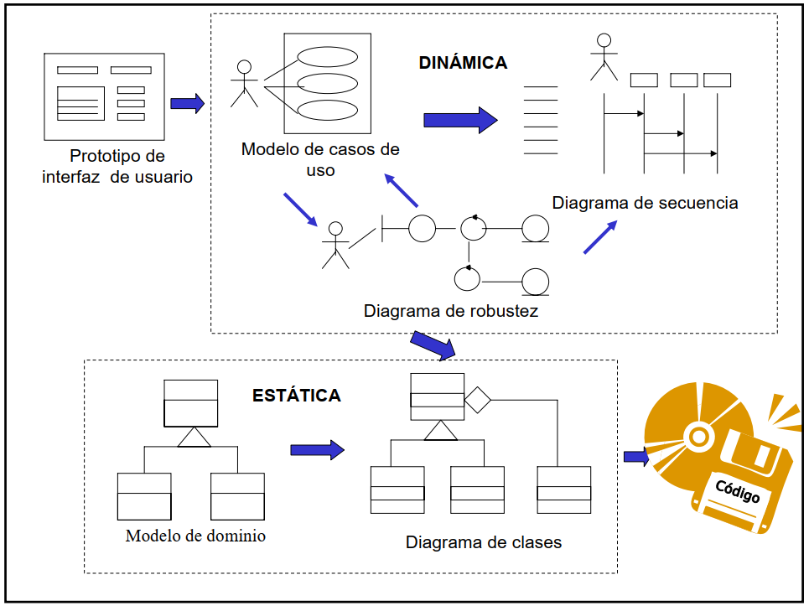

Figura 1 Descripción del Enfoque de la metodología iconix

**Nota:** elaboración de ROSENBERG & STEPHENS

### Características de la metodología ICONIX

Las tres características principales de ICONIX son:

* **Iterativo e incremental:** se produce cierta iteración entre la elaboración del modelo de dominio y la determinación de casos de uso. Los modelos estáticos se perfeccionan gradualmente mediante modelos dinámicos.
* **Trazabilidad**: Cada paso es referenciado por una solicitud. La rastreabilidad se define como la capacidad de rastrear la relación entre los diversos dispositivos generados.
* **Dinámica de UML:** la metodología brinda “usos dinámicos de UML” como diagramas de casos de uso, diagramas de secuencia y diagramas de colaboración.

Por lo tanto, Rosenberg y Scott determinaron que el proceso ICONIX se define en cuatro etapas: revisión de requisitos y análisis de requisitos, diseño preliminar y revisión de diseño, revisión de diseño crítico e implementación. Cada etapa se describe a continuación, junto con sus deberes y responsabilidades. (Doug Rosenberg , Kendall Scott, 2001)

### Fases de la metodología

Las 4 fases de la metodología Iconix se utilizará para el desarrollo del proyecto es la siguiente:

#### **Revisión de requisitos y análisis de requisitos.**

Identificar en el mundo real los objetos y todas las relaciones agregadas y de generalización entre ellos. Todos los requisitos deben ser analizados en el marco del sistema y con ellos construir un diagrama de clases, un diagrama que represente los grupos funcionales que estructurarán el proceso de desarrollo. (Doug Rosenberg , Kendall Scott, 2001)

Para esta etapa se utilizan 3 modelados:

##### **Modelo de dominio:**

Se trata de detectar objetos del mundo real y cosas que interfieren con nuestro sistema estático.

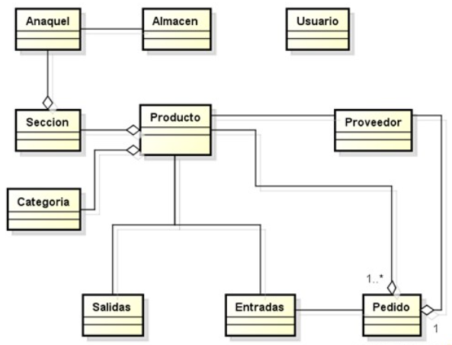

Figura 2 Ejemplo de un modelo domino

**Nota:** elaboración propia

##### **Modelo de caso de uso:**

Describe las acciones o comportamientos que realizan los usuarios en el sistema. Incluye actores, casos de uso y sistemas.

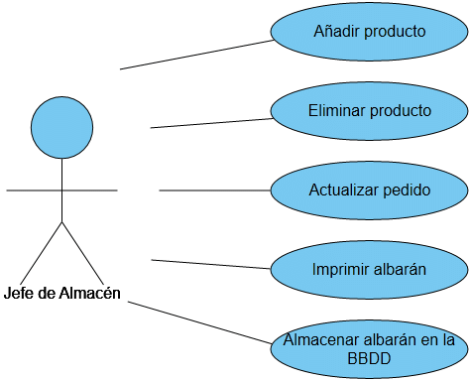

Figura 3. Ejemplo del modelo de caso de uso

**Nota:** elaboración propia

##### **Prototipado de Interfaz de Usuario:**

Es el desarrollo de modelos de un sistema, en los que expertos analistas y usuarios deben estar de acuerdo.

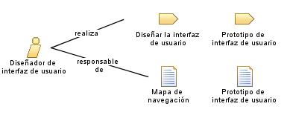

Figura 4 ejemplo del prototipado Interfaz usuario

**Nota:** elaboración propia

#### **Revisión de Diseño Preliminar y Diseño Preliminar.**

En esta etapa, de cada caso de uso, se obtendrá un archivo de caso de uso, este archivo no pertenece a UML, incluye nombre, descripción, condición previa debe cumplirse antes de comenzar, una pos condición debe cumplirse si tiene éxito. Los casos de uso deben describirse, como un curso de acción principal, que puede contener alternativas y excepciones. La principal recomendación de Iconix en este trabaj es que no debe desperdiciar mucho tiempo con la especificación del texto, debe utilizar un estilo coherente que se adapte al contexto de su proyecto. Para hacer un diagrama robustez: es una combinación de diagrama de clase y diagrama de actividad. Es un metodo que nos permite captar lo que hay que hacer y desde allí cómo se puede hacer. Ayuda al reconocimiento de objetos y hace que el sistema sea más fácil de leer. Identifica los objetos involucrados en cada caso de uso. (Doug Rosenberg , Kendall Scott, 2001)

El diagrama de robustes se divide en:

• **Objetos Fronterizos:**

Utilizado por los actores para hacer contacto con el sistema.

• **Objetos Entidad:**

Son objetos del modelo del dominio.

• **Objetos de Control:**

Es la junta entre la interfaz y los objetos de entidad. 15

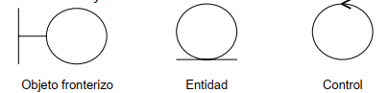

Figura 5 Representación objeto fronterizo, entidad y control

**Nota:** elaboración propia

* **Diagrama de Clases:**

Describe el esquema de un sistema exponiendo sus clases, atributos y las relaciones entre ellos.

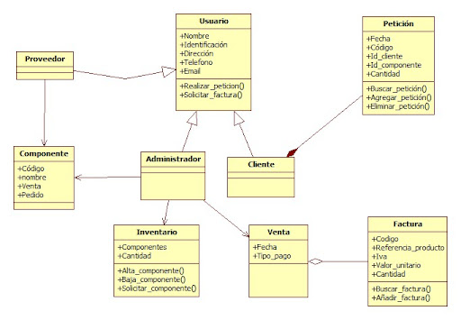

Figura 6 Ejemplo de un diagrama de clases

**Nota**: elaboración propia

#### **Revisión Crítica del Diseño:**

En esta fase se identifican todos los componentes que forman parte de nuestro sistema, Diagramas de Secuencia: se exhibe los métodos por los cuales las clases prototipo se desempeñarán actualmente. Muestra todos los cursos alternativos que pueden tomar todos los casos de uso. Se debe completar el modelo estático, agregar los detalles del diseño en el diagrama de clases y comprobar que el diseño cumple con toda la normativa identificada. (Doug Rosenberg , Kendall Scott, 2001)

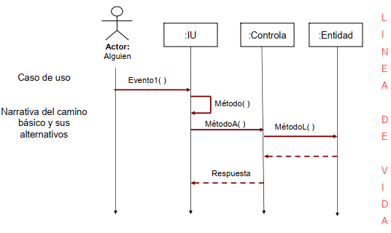

Figura 7 Ejemplo de un diagrama de Secuencia

**Nota:** elaboración propia

#### **Implementación.**

En esta etapa, a partir del buen diseño realizado, se creará el software; que se entregará más tarde. Los diagramas de componentes deben usarse según sea necesario para ayudar a la implementación, es decir, para mostrar el reparto físico de los componentes que componen la estructura interna del sistema. Además de escribir y elaborar código. Sin embargo, además, factores como: (Doug Rosenberg , Kendall Scott, 2001)

* + - * + **Se debe tener en cuenta la reutilización**: es decir, la capacidad de utilizar componentes en diferentes aplicaciones.
        + **Escalabilidad:** Incluye facilidad de modificación del software.
        + **Confiabilidad:** ejecutar sistemas que eliminen la posibilidad de fallas.
        + **Ejecución de prueba:** unidad de prueba, caso, datos y resultados, así como consultar al usuario para comprobar la aprobación de los resultados.

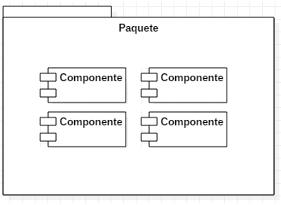

Figura 8 Ejemplo de un diagrama de componentes

**Nota:** elaboración propia

### Ventajas de la aplicación de la metodología Iconix

### Los usuarios se hacen participantes más activos en los desarrollos del sistema. Suelen mostrarse más interesados en los prototipos de trabajo que en las especificaciones de diseño.

### La definición de necesidades se simplifica por el hecho de que muchos usuarios finales no comprenden o no son capaces de enumerar detalladamente sus necesidades hasta que ven un prototipo. La probabilidad de que los usuarios aprueben un diseño y luego rechacen su implantación se reducirá notablemente. Según se dice el diseño mediante prototipos reduce el tiempo de desarrollo, aunque algunos cuestionan este ahorro. Los prototipos suelen pasar a las fases de análisis y diseño con demasiada rapidez. Ello empuja al analista a pasar demasiado rápido a la codificación, sin haber comprendido las necesidades y los problemas. Condición deseable en un proceso ágil. (Oliva, 2017)

### Conclusiones de la Metodología Iconix

Lo original de la metodología es la definición de un proceso ágil para así obtener la especificación de los requerimientos y lograr modelar el comportamiento de sistemas, utilizando el lenguaje de modelamiento unificado (UML).

Iconix es una alternativa para la comunidad informática dedicada al desarrollo de sistemas de gestión de empresas pequeñas y medianas, que favorece la participación de los usuarios finales y la documentación de todo el proceso.

La metodología ICONIX resuelve el 80% de los desarrollos de software utilizando sólo un 20% de los modelos definidos en UML. No descarta la utilización de ninguno de los modelos, en los casos en que sea necesario, sino que define un conjunto mínimo de modelos y un proceso dinámico de desarrollo, utilizable en la mayoría de los casos.

La participación y el compromiso de los usuarios finales es uno de los pilares fundamentales de las metodologías ágiles que permite verificar la completitud y el cumplimiento de los requisitos. Esto se logra en Iconix con la participación de los usuarios lo prototiparían temprana, en la descripción de los casos de uso y en las pruebas del sistema.

## Estado del arte

### Internacional.

El autor (del toro Martínez, 2017) en su investigación titulada *“Logística en el e-comerse un caso de estudio”.* Cartagena: Universidad politécnica de Cartagena, consta sobre donde la tecnología aparece del constante adelanto tecnológico y la insuficiencia de las organizaciones para aplicarlas en sus labores cotidianas, los modelos de negocio, la capacidad de ventas, beneficio, comercialización de la marca, expansión a nuevos nichos, la atención al cliente y el consecuente crecimiento de una compañía. El presente trabajo aporto que con ayuda de la tecnología es posible mejorar la gestión de cualquier empresa tanto en grandes como en pequeñas.

### Nacional.

El autor (Távara infantes, 2014) en su investigación *“mejora del sistema de almacén para**optimizar la gestión logística de la empresa comercial Piura”.* Perú-Piura, universidad nacional Piura, ll presente estudio tiene como objetivo general es mejora del sistema para optimizar la gestión logística de la Empresa comercial Piura, el principal problema se encuentra en sus almacenes en el que se observa carencias en sus áreas, el manejo de su stock que trae como resultado altos costos de almacenamiento y pérdidas económicas. aporto que el uso de la tecnología nos permite mejorar los distintos procesos en las empresas a cargo, aportando información que se utilizara en el desarrollo de la presente investigación.

# Resultados

## Resultados preliminares

### Función para los controladores de las categorías del almacén.

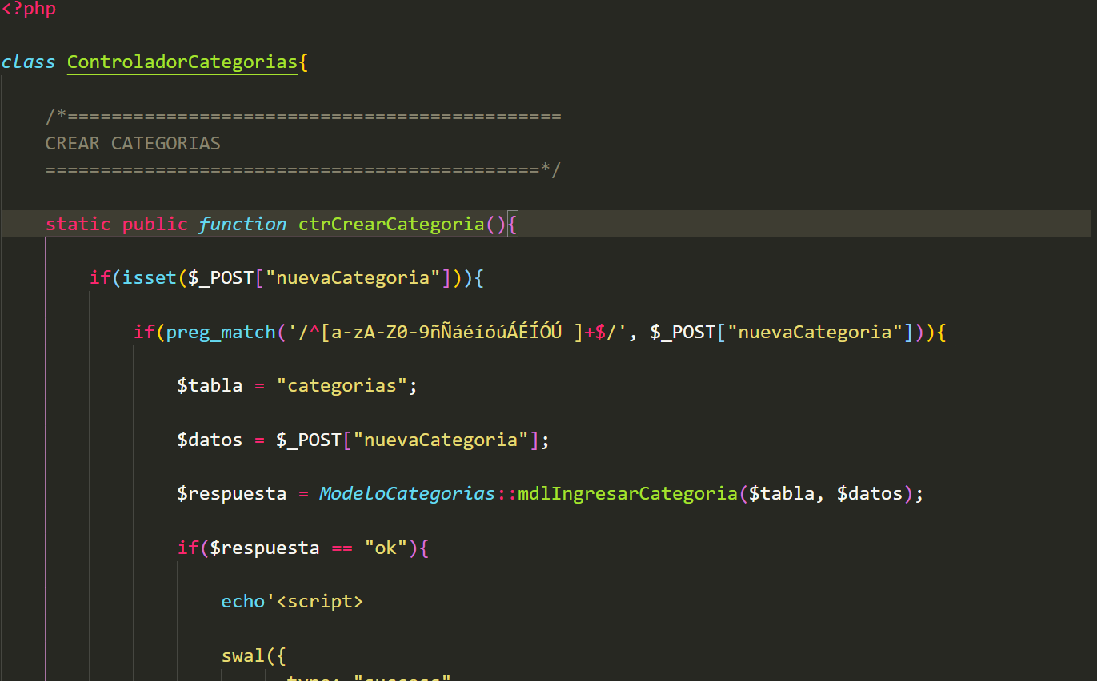

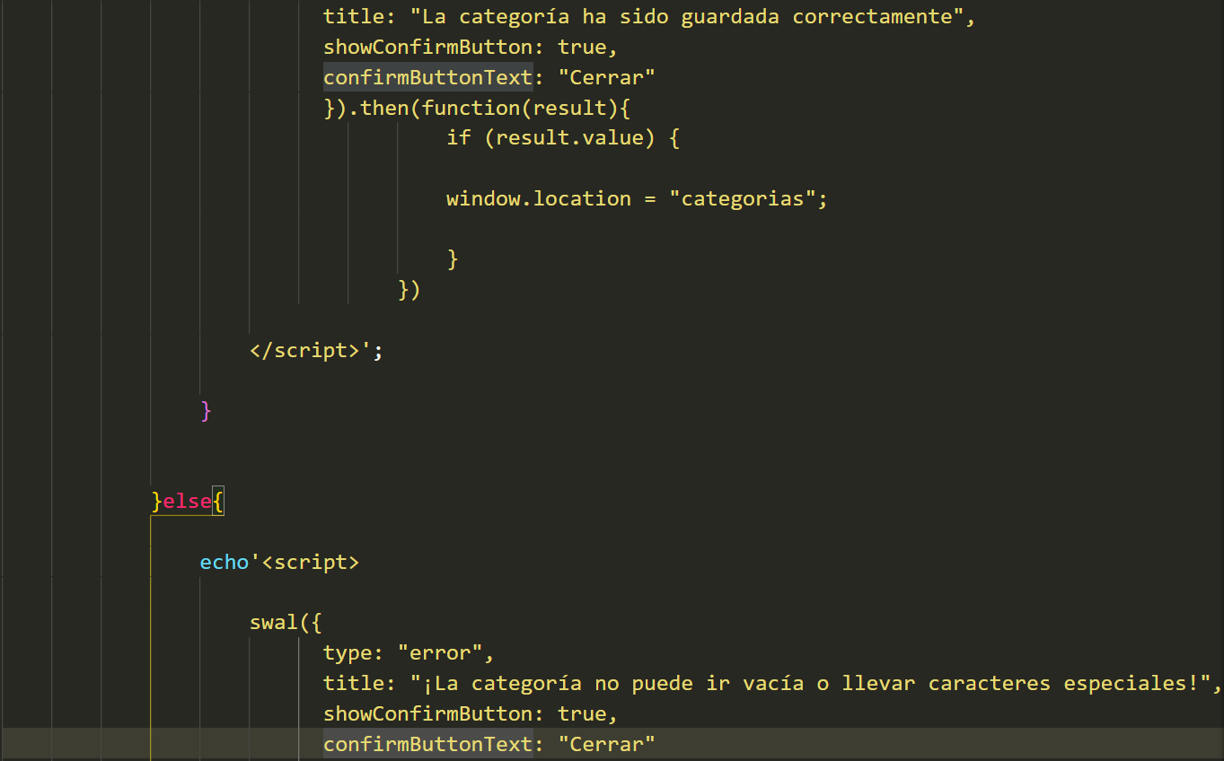

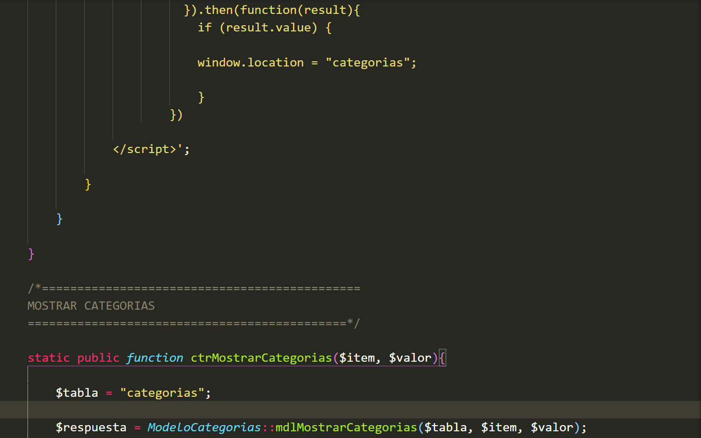

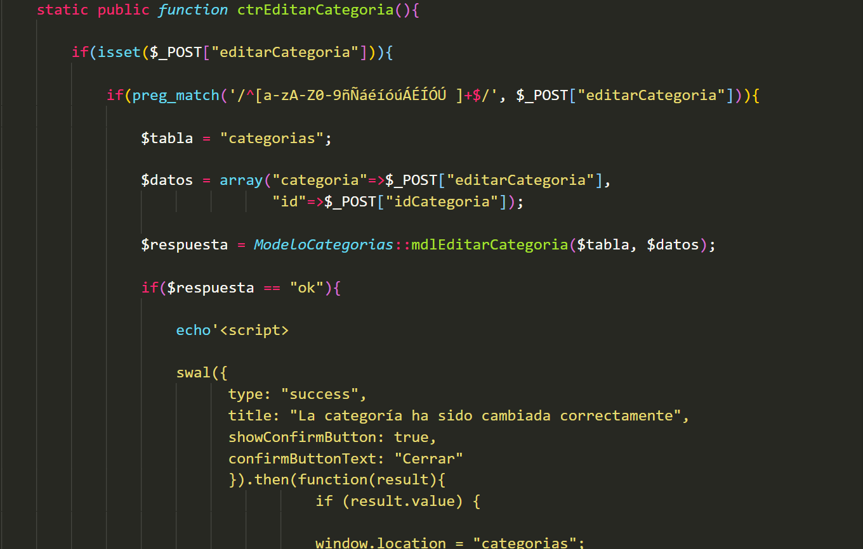

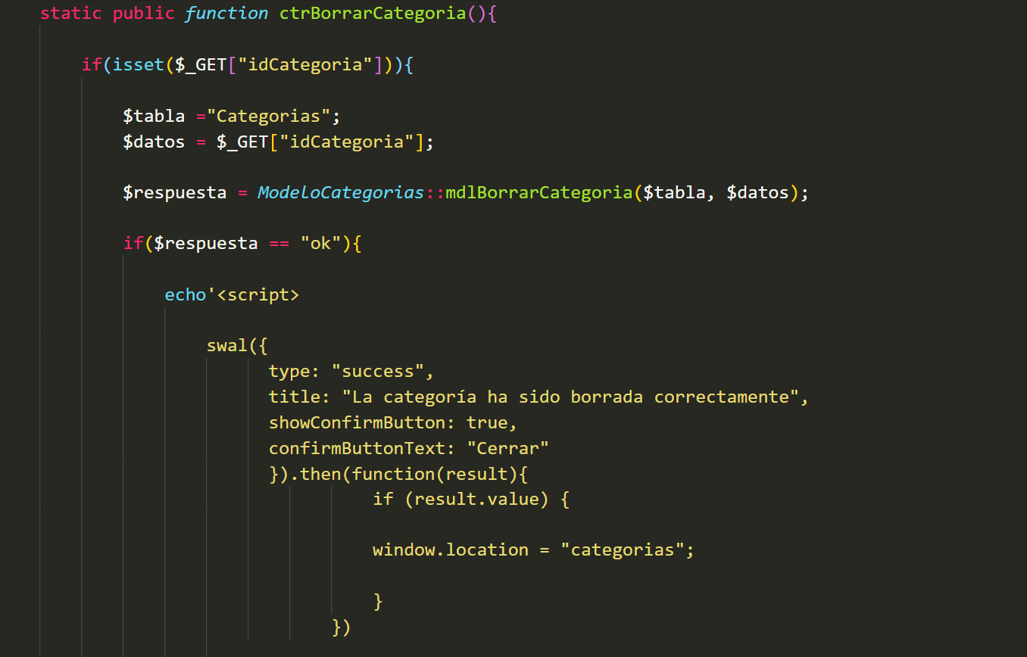

### Función para ingresar usuario

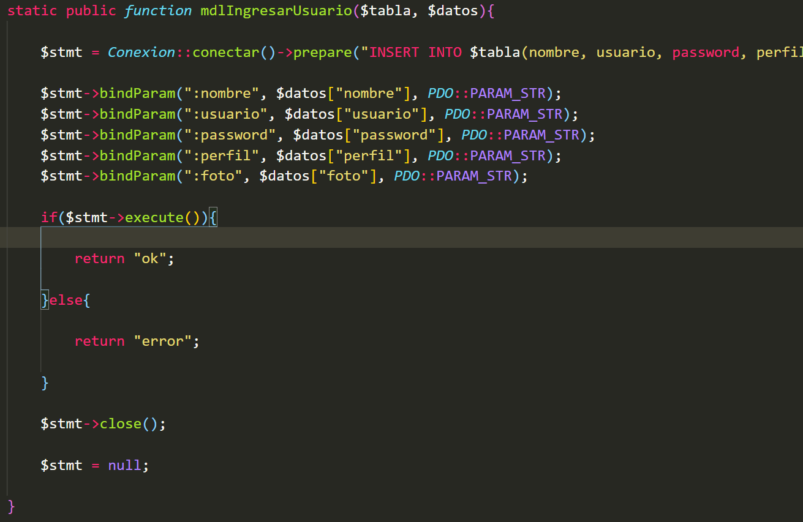

### Conexión con la base de datos

## 

3.1 Modelo conceptual (diagrama de bloques de la propuesta y su respectiva descripción)

3.2 Análisis del problema (lo pertinente de acuerdo a la técnica/algoritmo/procedimiento/metodología/buena práctica/etc de la ciencia computacional o informática que esté trabajando)

3.3 Diseño de la propuesta informática (va relacionado al punto anterior)

3.4 Implementación de la propuesta informática (va relacionado al punto anterior)

3.5 (algún otro punto que sea pertinente considerar)

4. Discusión o Análisis de los resultados

4.1 Prueba de hipótesis (de ser el caso) o Descripción de Análisis de indicadores obtenidos.

4.2 Contrastación con los antecedentes

4.3 Trabajos futuros

5. Conclusiones

Recomendaciones

Referencias

# Referencias

Cañizares Galarza, F. P., & Loor Andrade, J. L. (2016). *Implementación de un sistema de gestión de almacén (WMS) mediante tecnología Responsive Web Design con modelo de construcción PL/SQL para la gestión logística en el área de almacén de SMARTMATIC Ecuador S.A.* Santo domingo-Ecuador. Obtenido de https://dspace.uniandes.edu.ec/bitstream/123456789/5146/1/TUSDSIS047-2016.pdf

DIEGO HOYOS HUANCA, V. A. (mayo de 2020). 2020- anuario minero. *Documento elaborado por la direccion de promocion minera, 2*, 9. Lima, Lima, Peru.

Doug Rosenberg , Kendall Scott. (2001). *Use Case Driven Object Modeling with UML: A Practical Approach* (primera ed.). Addison-Wesley Professional. Recuperado el 29 de Noviembre de 2021

Douglas, L. (2006). *Logistica internacional* (primera ed., Vol. 1). Mexico, Mexico: Limusa, S.A. Recuperado el 11 de noviembre de 2021

Elguera Ramos, V., & Ramirez Villacorta , K. C. (2019). *Sistema de almacén vía web para mejorar la gestión logística en la empresa de maquinarias industriales Santa Patrica S.A.* Tesis para obtener el titulo de ingeniero de sistemas, Universidad Cesar Vallejo, Ingenieria de sistemas, Trujillo. Recuperado el 23 de Mayo de 2021, de https://hdl.handle.net/20.500.12692/33797

Lázaro Carranza, J. N., & Castiglione Castillejo, R. A. (2019). *Sistema web para el proceso de control de almacén de la empresa Tic Integrity G y V S.A.C.* Tesis para obtener el titulo profesional de Ingeniero de sistemas , Universidad Cesar Vallejo, Ingenieria de sisitemas , Lima - Peru. Recuperado el 23 de Mayo de 2021, de https://repositorio.ucv.edu.pe/handle/20.500.12692/41949

Lozano Briones, H. (2017). *Analisis Y desarrollo de un Sistema Web para la gestion de Kardex de un almacen.* Tesis para obtener el titulo de ingeniero en sistemas informatcos , Madrid. Recuperado el 23 de Mayo de 2021, de https://oa.upm.es/48282/11/TFM_HECTOR_JAHIR_LOZANO_BRIONES.pdf

Mario Ruiz Castro,Andrés Moya Dimter, Carlos Muñoz Mariño. (2017). *Logistica y distribucion.* santiago de chile, Chile: inacap.

Matt Rosenberg, Doug, Collins-Cope, Mark, Stephens. (2005). *Agile Development with ICONIX Process: People, Process, and Pragmatism.* California, California , Estados Unidos : Apress. Recuperado el 29 de noviembre de 2021

MC GRILL. (2016). *Gestion de stoks.* Obtenido de https://www.mheducation.es/bcv/guide/capitulo/8448199316.pdf

Moloche, N. C. (febrero de 2021). Los minereales. *2*, 5. (M. y. Instuto Geológico, Ed.) Lima, Peru: INGEMMET. Obtenido de https://cdn.www.gob.pe/uploads/document/file/1366442/Los%20minerales_.pdf.pdf

Oliva, C. R. (Mayo de 2017). *Academia.* Obtenido de Academia Edu: https://www.academia.edu/28449275/Metodolog%C3%ADa_ICONIX

**ANEXOS**

ANEXO 1.

Encuesta realizada al jefe de almacén Sr. Denis Omer Rodríguez Pérez

* ¿Cuál crees que es la misión del almacén?

Mejorar el orden de herramientas y productos de la empresa minera comiserge así como también mejorar el stock

* ¿Menciona tres objetivos para el almacén que gestionarías?

* El buen registro de los productos y materiales
* los costos mensuales que demanda la empresa
* Evitar robos durante el traslado de productos o materiales de trabajo
* ¿Cuántos artículos manejas o manejaste en tu último trabajo de jefe de almacén?

En la minera marsa manejaba aproximadamente 10000 artículos cada 15 días.

* ¿De esos artículos aproximadamente cuántos son de categoría “A”?

Aproximadamente unos 500 a 1000.

* ¿Cuántos metros cuadrados y cúbicos tiene o tuvo el almacén que administras?

El almacén aproximadamente mide 170 metros cuadrados.

* ¿Cuántos kilos/cajas/M3,etc. mensualmente recepcionas y despachas?

Recibo alrededor de 50 cajas de dinamita, 20 cajas con barrenos de media y de un metro estos pesan entre 6 y 9 kg los cuales son despachados diariamente según la vida de uso de cada uno de estos.

* ¿Cuál es la tasa de ocupación de tu almacén?

Aproximadamente de un 80%.

* ¿Cuál ha sido tu indicador de exactitud de los inventarios?

Digamos que un 60% ya que se hace difícil pasar los datos a excel.

* ¿Qué porcentajes de quiebre de stocks manejas?

Entre el 10% y 5% de una cantidad de 200 por cada producto o material.

* ¿Qué indicador de cobertura en promedio manejas para los productos categoría “A” y “B”?

Digamos si son explosivos categoría “A” y si son cascos o implementos de seguridad es de categoría “B”.

ANEXO 3. Indicadores



Cuadro 3 Descripción de los indicadores